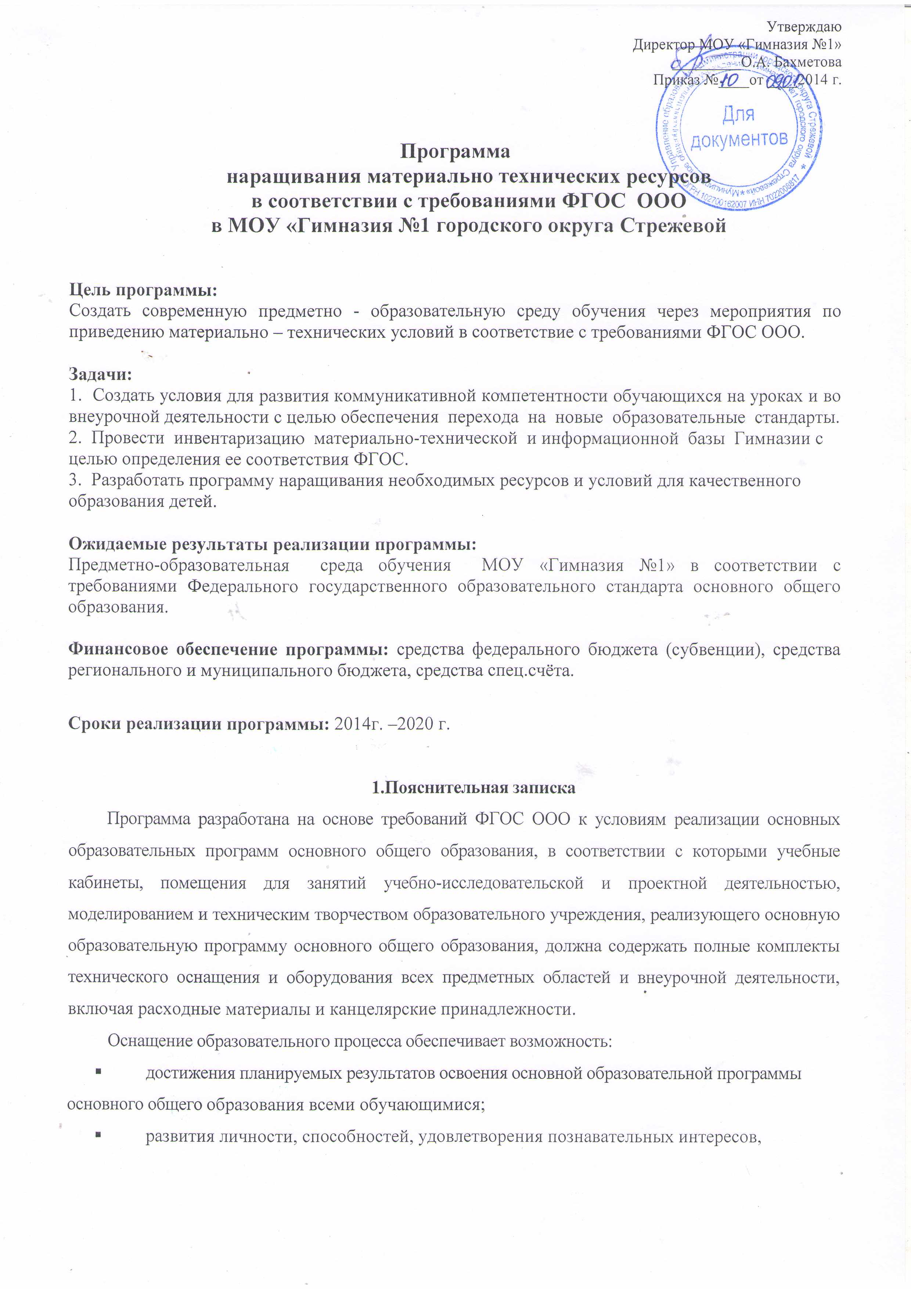
самореализации обучающихся, в том числе одаренных и талантливых, через организацию учебной и внеурочной деятельности, социальной практики, общественно полезной деятельности, систему кружков, клубов, секций, студий;
- овладения обучающимися ключевыми компетенциями, составляющими основу
дальнейшего успешного образования и ориентации в мире профессий;
- индивидуализации процесса образования посредством проектирования и реализации
индивидуальных образовательных планов обучающихся, формирования у обучающихся опыта самостоятельной образовательной, общественной, проектно-исследовательской деятельности;
- включения обучающихся в проектную и учебно-исследовательскую деятельность;
- проведения наблюдений и экспериментов, в том числе с использованием учебного
лабораторного оборудования, виртуальных лабораторий, вещественных и виртуально-наглядных моделей и коллекций;
- проектирования и конструирования, управления объектами, программирования;
- создания обучающимися материальных и информационных объектов.
Программа охватывает все предметные области, а также внеурочную деятельность, предусмотренную ФГОС основного общего образования, в том числе учебно-исследовательскую и проектную, а также основные направления моделирования и технического творчества обучающихся.
2. Нормативная база
Программа наращивания материально - технических ресурсов МОУ «Гимназия №1 городского округа Стрежевой» на 2014-2020 годы составлена в соответствии с
- ФГОС ООО,
- Федеральными требованиями к образовательным учреждениям в части минимальной оснащенности учебного процесса и оборудования учебных помещений (Федеральные требования к образовательным учреждениям в части минимальной оснащенности учебного процесса и оборудования учебных помещений, утверждены приказом Министерства образования и науки Российской Федерации 4 октября 2010 г. № 986, зарегистрированы в Минюсте России 3 марта 2011 г., регистрационный номер 19682),
- санитарно-эпидемиологическими требованиями к условиям и организации обучения в общеобразовательных учреждениях (СанПиН 2.4.2. 2821 – 10 «Санитарно-эпидемиологические требования к условиям и организации обучения в общеобразовательных учреждениях» (утверждены постановлением Главного государственного санитарного врача Российской Федерации от 29 декабря 2010 г. № 189, зарегистрированы в Минюсте России 3 марта 2011 г., регистрационный номер 19993),
- Федеральными требованиями к образовательным учреждениям в части охраны здоровья обучающихся, воспитанников (Федеральные требования к образовательным учреждениям в части охраны здоровья обучающихся, воспитанников (утверждены приказом Минобрнауки России от 28 декабря 2010 г. № 2106, зарегистрированы в Минюсте России 2 февраля 2011 г., регистрационный номер 19676),
- Рекомендациями по оснащению общеобразовательных учреждений учебным и учебно-лабораторным оборудованием, необходимым для реализации федерального государственного образовательного стандарта основного общего образования (Письмо Минобрнауки России от 24 ноября 2011 г. № МД-1552/03) .
3. Оценка материально-технических условий реализации основной образовательной программы

№ п/п | Требования ФГОС, нормативных и локальных актов | Необходимо/ имеются в наличии
11 | Учебные кабинеты с автоматизированными рабочими местами обучающихся и педагогических работников | 26/26
22 | Лекционные аудитории | 1/1
33 | Помещения для занятий учебно-исследовательской и проектной деятельностью, моделированием и техническим творчеством | 10/10
44 | Необходимые для реализации учебной и внеурочной деятельности лаборатории и мастерские | 10/2

Имеются помещения для осуществления образовательного процесса, активной деятельности, отдыха, питания и медицинского обслуживания обучающихся. Их площадь, освещённость и воздушно-тепловой режим, расположение и размеры рабочих, учебных зон и зон для индивидуальных занятий, которые обеспечивают возможность безопасной и комфортной организации всех видов учебной и внеурочной деятельности для всех участников образовательного процесса на основе СанПиНов.

Программа наращивания ресурсов МОУ «Гимназия №1 городского округа Стрежевой»
в соответствии с требованиями ФГОС ООО на 2014-2020 гг.
№ | Мероприятие | 2014-2015 | 2015-2016 | 2016-2017 | 2017-2018 | 2018-2019 | Источник финансирования
 |  | шт./руб. | шт./руб. | шт./руб. | шт./руб. | шт./руб.
 | Информационная база |  |  |  |  |  | субвенции
1. | Приобретение ноутбуков | 12/250000 | 1/25000 | 1/25000 | 1/25000 | 1/25000
2. | Цифровые образовательные ресурсы (электронные учебники, диски)
2.1. | электронные учебники |  | 10/5000 | 10/5000 | 16/16 000 | 15/ 15000
2.2. | Диски: |  | 10/5000 | 10/5000 | 16/16 000 | 15/ 15000
 | Математика  Дидак.мат-лы по матем.5-6кл на CD  Дидак.мат-лы по геометрии 7-9кл на CD  Дидак.мат-лы по алгебре 7-9кл на CD |  | 2/600р | 2/600р | 2/600р
 | Русский язык и литература  Электронные учебники по русскому языку 5-9 классы | 2/600р | 2/600р | 2/600р | 2/600р | 2/600р
 | Электронные учебники по литературе 5 -9 классы | 2/600р | 2/600р | 2/600р | 2/600р | 2/600р
 | диск «Уроки физики КиМ» 7класс -9 |  |  | 1 шт/159руб | 1 шт/159руб | 1 шт/159руб
 | Виртуальные лабораторные работы по физике |  |  | 2шт/420
 | Комплект мультимедийных средств обучения серия «Электронные уроки и тесты. Физика в школе |  |  |  | 1шт/2163руб
 | Английский язык CD MP 3 диск 5 -9 классы | 1/ 300 рублей | 1/ 300 рублей | 1/ 300 рублей | 1/ 300 рублей | 1/ 300 рублей
 | Обучающая компьютерная игра. Английский язык | 1/664 рубля | 1/664 рубля | 1/664 рубля | 1/664 рубля | 1/664 рубля
3. | СПАК (Специализированный программно-аппаратный комплекс педагога) |  |  |  |  |  | субвенции
3.1. | Копировально - множительная техника-печатное, копировальное, сканирующие устройства ( МФУ) | 6/60 000 | 1/8 000 | 1/8 000 | 1/8 000 | 1/8 000
3.2 | Сканер | 1/33100
4. | Учебно – методическая база |  |  |  |  |  | субвенции
 | Набор планиметрических фигур |  |  | 7 -9 кл /2800р | 1/3900р стереом
 | История. Политическая карта мира | 1 /500
 | География Комплект карт РФ |  | 9 /4000 руб
 | География. Политическая карта мира |  |  | 1/450 руб
 | Социально-экономические карты Азии |  |  | 2 /800 руб
 | Комплект портретов путешественников |  |  |  | 1/3000 руб
 | Компл. демонстрац-х таблиц |  |  |  |  | 4 /5000 руб
 | Комплект таблиц "Технология. Художественная обработка древесины. Практические уроки резьбы по дереву. 5-11 |  | 1/4719
 | Комплект таблиц Декоративно-прикладное творчество. Резьба по дереву, выпиливание, выжигание |  |  | 1/2435
 | Выжигатели |  |  |  | 2/1500
 | Гвозди | 5/300
 | шурупы | 5/300
 | Киянки | 15/1215 |  |  |  | 15/1215
 | Клей | 1/120 |  | 1/120 |  | 1/120
 | Кусачки боковые 160мм | 5/560 |  |  |  | 5/560
 | Плоскогубцы 200мм | 10/1180
 | Круглогубцы | 5/665 |  |  |  | 5/665
 | Лобзики |  | 15/3930 |  | 15/3930
 | Молотки |  |  | 15/2245
 | Набор резаков |  | 10/2450 | 10/2450 |  | 10/2450
 | Наждачная бумага |  | 10/3150
 | Напильники |  |  | 15/4170
 | Ножницы по металлу |  |  |  | 15/2835
 | Ножовки |  | 10/1070 |  | 10/1070
 | Полотна для лобзиков | 10/780 | 10/780 | 10/780 | 10/780 | 10/780
 | Ножовки по дереву |  |  |  | 10/1580
 | Полотна для ножовки |  | 100/1030 | 100/1030 | 100/1030 | 100/1030
 | Надфили |  |  | 5/700 |  | 5/700
 | Рулетки
 | Рашпили |  | 30/4500
 | Рубанки деревянные с одним ножом |  |  |  | 15/3150
 | Сверла по металлу |  | 2/700 |  | 2/700
 | Сверла по дереву |  | 2/700 |  | 2/700
 | Стамески |  | 15/7950 | 15/7950
 | Струбцины |  |  | 10/1430
 | Стусло |  |  | 2/2904
 | Долото |  | 10/ 850
 | Щетка сметка |  |  |  | 10/1000
 | Древесина | 2/1000 |  |  | 5/3000
 | Фанера |  | 3/3000
 | Клеящий пистолет |  |  | 2/4500
 | Гербарии
 | Гербарий "Деревья и кустарники" |  | 1/1 002,00
 | Гербарий "Дикорастущие растения" |  | 1/1 098,00
 | Гербарий "Культурные растения" |  |  | 1/1 098,00
 | Гербарий "Лекарственные растения" |  |  | 1/1 002,00
 | Гербарий "Морфология растений" | 1/1 209,00
 | Гербарий "Основные группы растений" | 1/1 956,00
 | Гербарий "Растительные сообщества" |  |  |  | 1/1 735,00
 | Гербарий "Сельскохозяйственные растения России" |  |  |  | 1/1 050,00
 | Чемодан с Нанотехнологиями |  |  |  | 1/42 000руб
5. | Приобретение спортивного инвентаря  (перечень) |  |  |  |  |  | субвенции
 | Мяч б\б №5, 6,7 | 7/19050 | 3/3000 | 3/3000 | 3/3000 | 3/3000
 | Мяч в /б | 1/1188 |  | 3/3900 |  | 3/3900
 | Мяч ф\б |  | 2/2400 |  | 2/2400
 | Скакалки |  | 10/3000 |  |  | 10/3000
 | Мат гимнастический (поролон)пенорезина | 3/7620 | 6/8000 | 5/4000
 | Сетка в\б |  |  | 2/2000
 | Обруч гимнастический пластмассовый |  | 10/700
 | Бревно гимнастическое напольное |  | 1/3000
 | Мяч теннисный |  |  | 10/2000
 | Компрессор для накачивания мячей |  | 1/8000
 | Гантели |  | 4/2000 |  |  | 4/2000
 | Щит б\б  Мяч набивной 1кг |  |  | 1/24000  4/2000
 | Перекладина гимнастическая разновысокая |  |  |  | 1/8500
 | Штанги тренировочные |  |  |  |  | 1/7000
 | Конь гимнастический |  | 7000
 | Пистолет пневматический | 1/30000
 | Спортивный инвентарь (форма) | 40/32482
6. | Приобретение методической литературы для педагогов (перечень) |  |  |  |  |  | субвенции
6.1. | Метод. литература по Истоминой Н.Б. 5-6 на СД |  | 1/360 рублей
 | Дидактический материал по алгебре 7-9 на СД |  |  | 1/1800 рублей
 | Словарь терминов по обществознанию | 20 /3000 руб
 | Словарь терминов по истории |  | 20 / 4000 руб
7. | Приобретение учебно-практического оборудования. ( в т.ч. цифровое) |  |  |  |  |  | субвенции
7.1. | География Стенд-планшет (демонстрационный)  магнитно-маркерный (двухсторонний) |  | 1/8200 руб
 | Цифровые образовательные ресурсы (география ) |  |  |  | 4 шт /11000 руб
 | Учебные DVD фильмы |  |  |  |  | 12 шт/ 4400 руб
8. | Приобретение учебно- лабораторного оборудования. (в т.ч. цифровое)
 | Цифровая лаборатория по биологии |  | 1/35000
 | Цифровая лаборатория по физике |  |  | 1/45000
 | Цифровая лаборатория по естествознанию | 1/32000
 | Цифровая лаборатория по химии |  |  |  | 1/45000
 | Комплект по Робототехнике |  |  |  |  | 8/150000
 | Материально-техническая база
10. | Приобретение учебной мебели (перечень) |  |  |  |  |  | субвенции
10.1. | Парта+стул(30+60) (1 комплект) | 184509,49 | 2 комплекта/ 93000 | 2 комплекта/ 93000 | 2 комплекта/ 93000 | 2 комплекта/ 93000
 | Гардероб (2) | 184509,49
 | Шкаф для бумаг (6) | 184509,49
 | Стенка классная |  | 2 /38920 | 1 /19460 | 1 /19460 | 1 /19460
 | Стол компьютерный по 2650 |  | 15 шт /39750 | 15 шт /39750 |  | 15 шт /39750
 | Кресло компьютерное 5 по 3100 | 5/15 500 |  | 30 шт /64500 |  | 30 шт /64500
 | Стулья 30x2100 | 30/63000
 | Вешалка 5 по 10900 | 5/54 500
 | Стол учителя |  | 2 шт /7600 |  | 2 шт /7600
 | Стул мягкий |  |  | 10шт /11000 |  | 10шт /11000
11 | Приобретение инвентаря для дополнительного образования (перечень) | 500 | 8000 | 39 500 | 5 500 | 3 500 | субвенции
11.1. | Наглядные пособия и муляжи | 1|500р | 1|500р | 1|500р | 1|500р | 1|500р
 | Сервиз столовый |  |  | 1/15000руб
 | Сервиз чайный |  |  |  | 1 шт /5000руб
 | Кастрюли |  |  |  |  | 3шт/3000руб
 | Мольберты |  |  | 20 шт /24000
 | Комплект инструментов шумовых и русских народных (1 шт) цена 7500р. |  | 1/7500
12. | Приобретение оборудования для столовой |  |  |  |  |  | бюджет
 | МИМ 300-мясорубка для предприятий общественного питания- |  |  | 22000
 | Стол производственный |  | 1 шт /7500 |  |  | 2шт /16000
 | Стеллаж металлический на шпильках на колесах |  |  | 2 шт /30000 | 1 шт /13000
 | Ванна моечная 4 секции |  | 1 шт /13200 | 1 шт /19300 |  | 1/21200
 | Шкаф хлебный |  | 1 шт х1800
 | Ванна чугунная |  |  | 1 шт /19300
 | Слайсер полностью металлический для нарезки |  | вареных овощей со всеми насадками- 1 шт / 16022 | сырых овощей со всеми насадками- 1/16022 | гастрономических продуктов  1 шт /22627 | Машина холодильная моноблочная 1 шт /82000
 | Микроволновая печь | 1/4820

